СОВЕТ
КОЛОЯРСКОГО МУНИЦИПАЛЬНОГО ОБРАЗОВАНИЯ
ВОЛЬСКОГО МУНИЦИПАЛЬНОГО РАЙОНА
САРАТОВСКОЙ ОБЛАСТИ

РЕШЕНИЕ

от 05.10.2023 года № 5/23-98 с.Колояр

О внесении изменений в Генеральный план Колоярского муниципального образования Вольского муниципального района Саратовской области, утвержденный Решением Совета Колоярского муниципального образования от 29.12.2012 года № 3/22-78

Руководствуясь статьями 9, 24 Градостроительного кодекса Российской Федерации, Федеральным законом от 06.10.2003 № 131-ФЗ «Об общих принципах организации местного самоуправления в Российской Федерации», учитывая заключение Правительства Саратовской области на проект внесения изменений в генеральный план Колоярского муниципального образования Вольского муниципального района Саратовской области от 11.09.2023 года № 4-14-14/6154, заключение о результатах публичных слушаний по проекту о внесении изменений в Генеральный план Колоярского муниципального образования Вольского муниципального района Саратовской области от 04.09.2023 года, на основании Соглашения о передаче части полномочий по решению вопроса местного значения Вольского муниципального района на 2023 год от 28.04.2023 года, ст.21 Устава Колоярского муниципального образования Вольского муниципального района Саратовской области, Совет Колоярского муниципального образования Вольского муниципального района Саратовской области
РЕШИЛ:
1. Внести в Генеральный план Колоярского муниципального образования Вольского муниципального района Саратовской области, утвержденный решением Совета Колоярского муниципального образования Вольского муниципального района от 29.12.2012 года № 3/22-78 (в редакции решения Вольского муниципального Собрания от 26.03.2018 года № 5/23-200), следующие изменения:
1) графическую часть «Карта планируемого размещения объектов местного значения. Карта границ населенных пунктов, входящих в состав муниципального образования. Карта функциональных зон» дополнить новыми картами в отношении населенных пунктов село Старая Лопастейка и село Ерыкла «Карта границ населенных пунктов», «Карта планируемого размещения объектов», «Карта функциональных зон поселения» в редакции согласно Приложения 1 к настоящему решению;
2) графическую часть «Карта границ муниципального образования. Карта границ существующих населенных пунктов, входящих в состав муниципального образования. Карта современного использования территории. Карта зон с особыми условиями использования территорий» дополнить новыми картами в отношении населенных пунктов село Старая Лопастейка и село Ерыкла «Карта границ территорий подверженных риску возникновения чрезвычайных ситуаций природного и техногенного характера», «Карта границ зон с особыми условиями использования территорий» в редакции согласно Приложения 2 к настоящему решению.
2. Опубликовать настоящее решение в газете «Вольский Деловой Вестник» и разместить на официальном сайте Колоярского муниципального образования в информационно-телекоммуникационной сети «Интернет» https://koloyarskoe-r64.gosweb.gosuslugi.ru.
3. Настоящее решение вступает в силу со дня его официального опубликования.
4. Контроль за исполнением настоящего решения возложить на главу Колоярского муниципального образования.

Глава Колоярского
муниципального образования С.П.Дремучев
Приложение 1
к решению Совета Колоярского
муниципального образования
от 05.10.2023 года № 5/23-98

Карта границ населенных пунктов

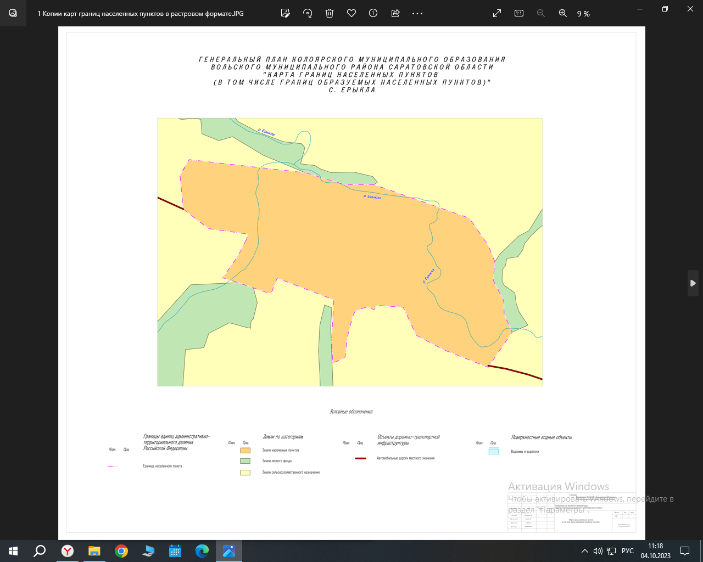

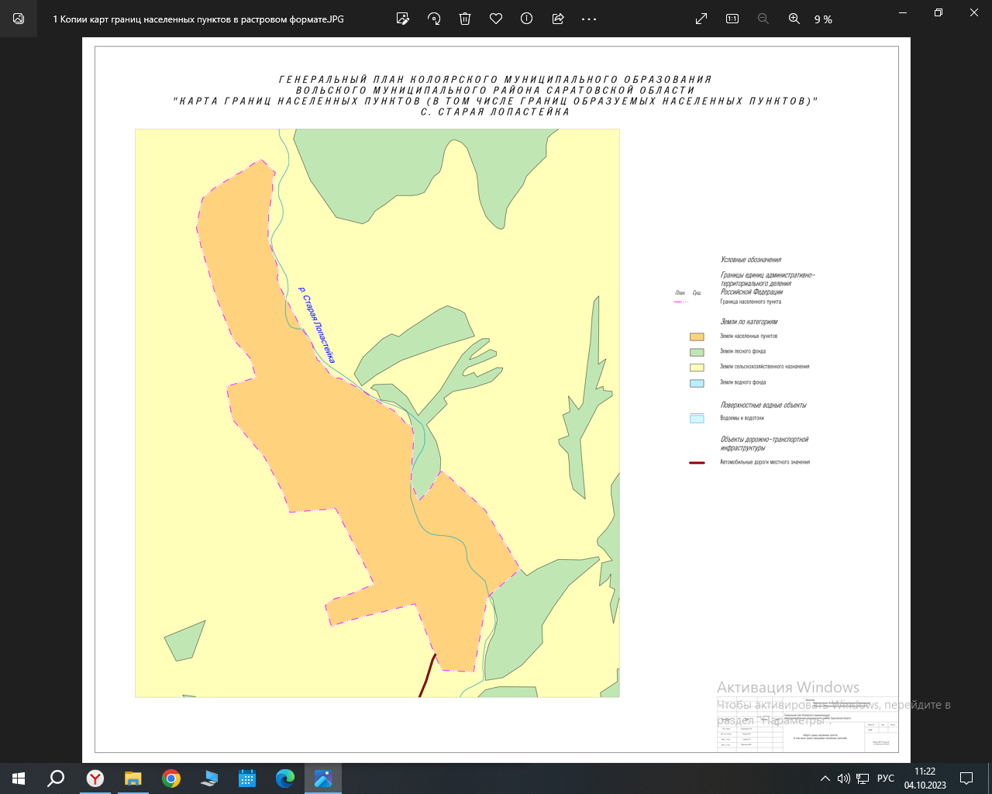

Карта планируемого размещения объектов

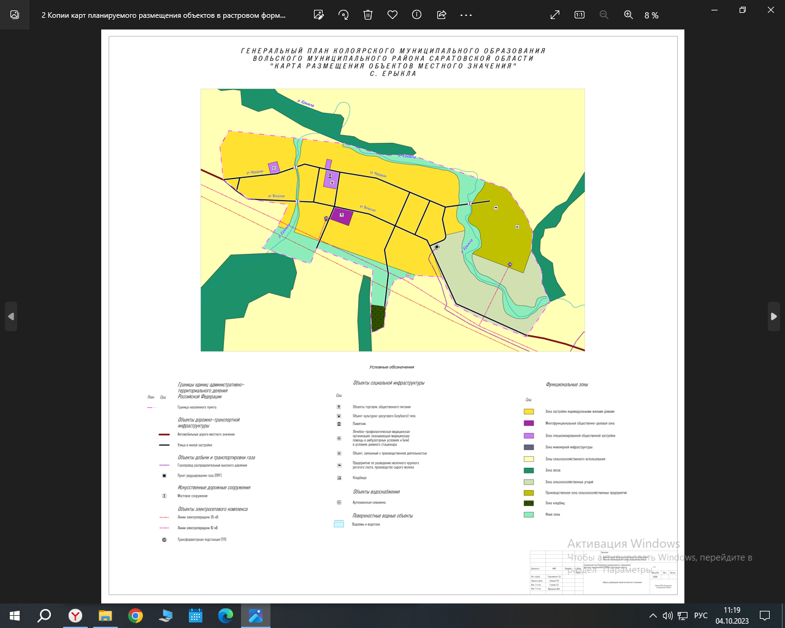

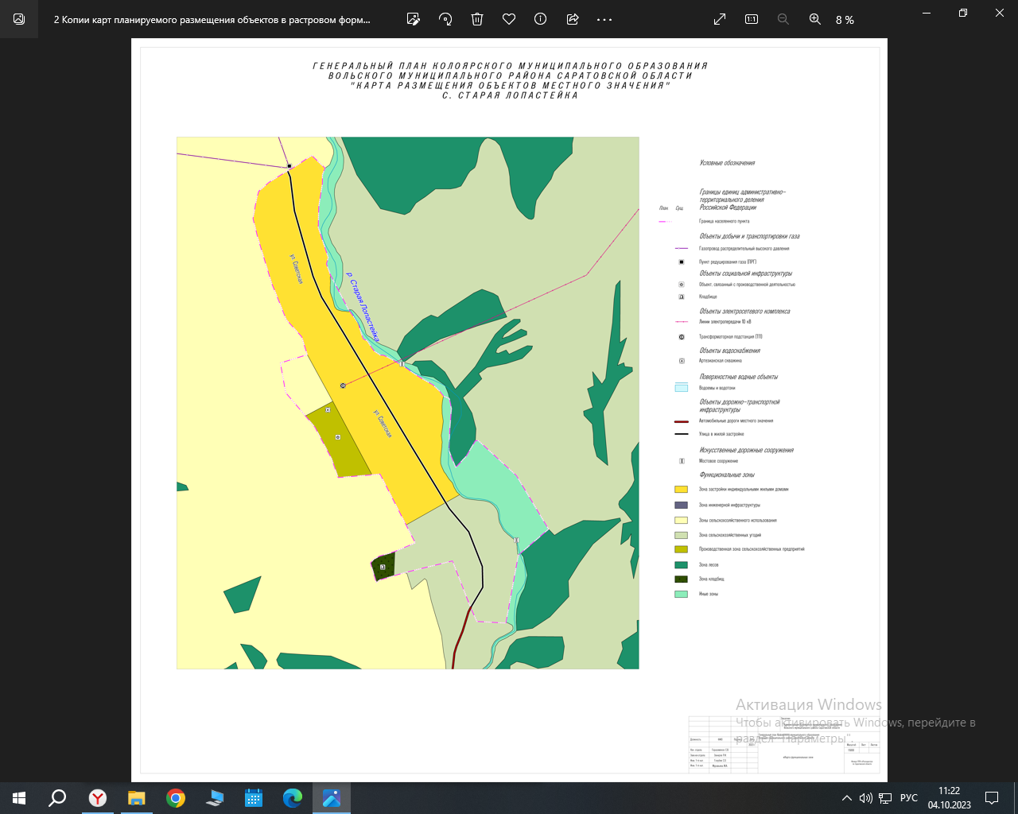

Карта функциональных зон поселения

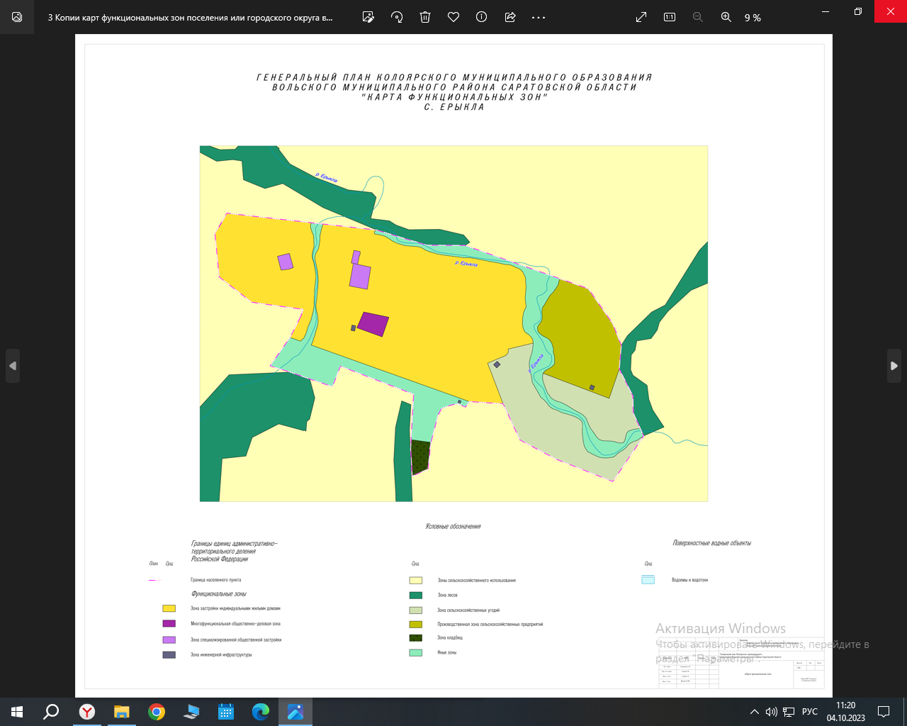

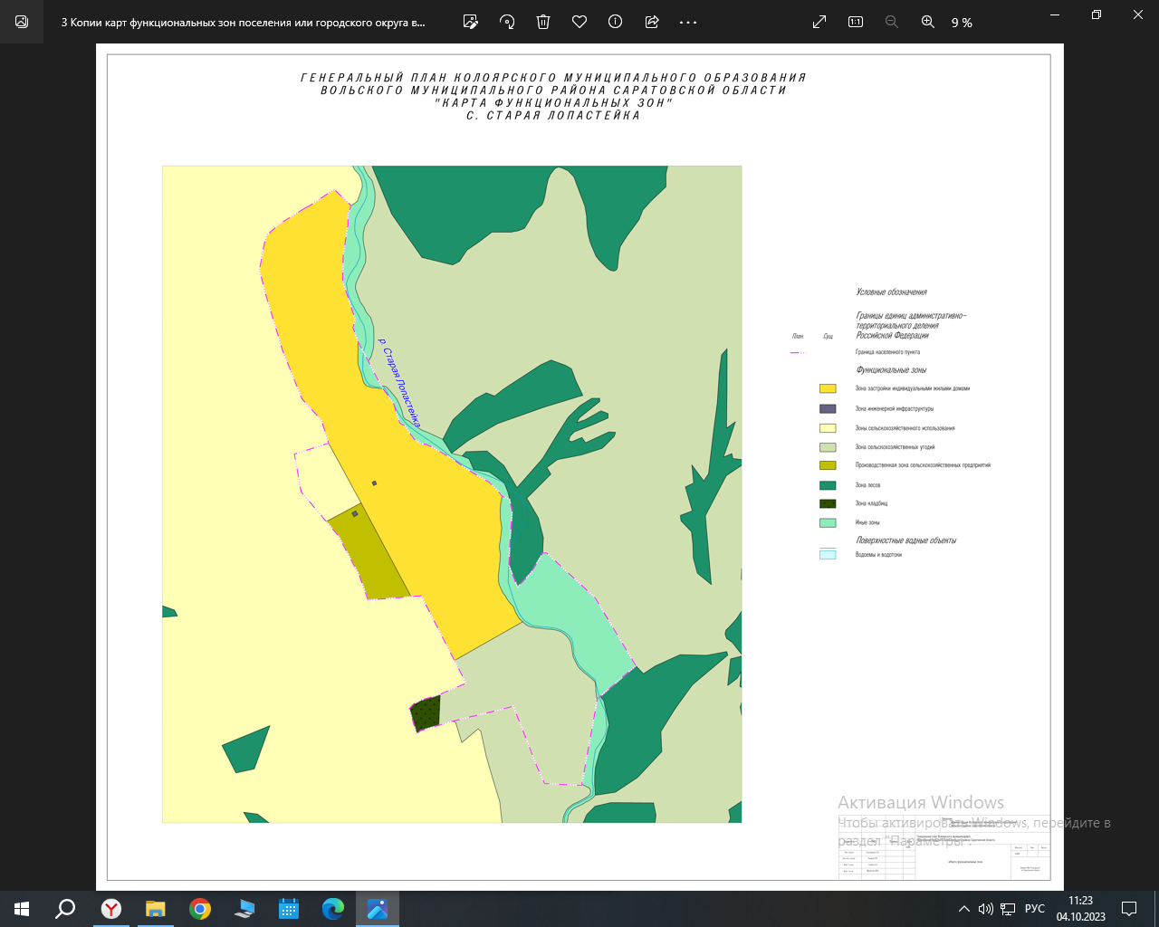

Глава Колоярского
муниципального образования С.П.Дремучев
Приложение 2
к решению Совета Колоярского
муниципального образования
от 05.10.2023 года № 5/23-98

Карта границ территорий подверженных риску возникновения чрезвычайных ситуаций природного и техногенного характера

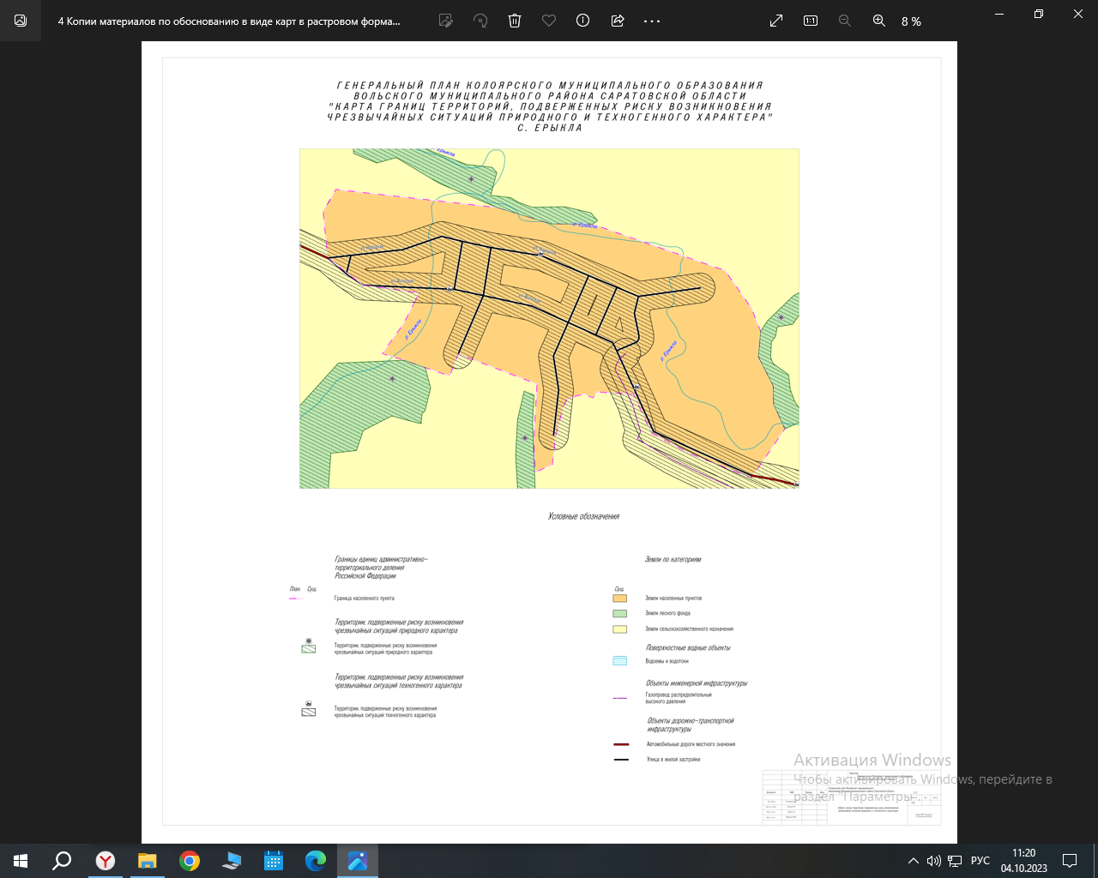

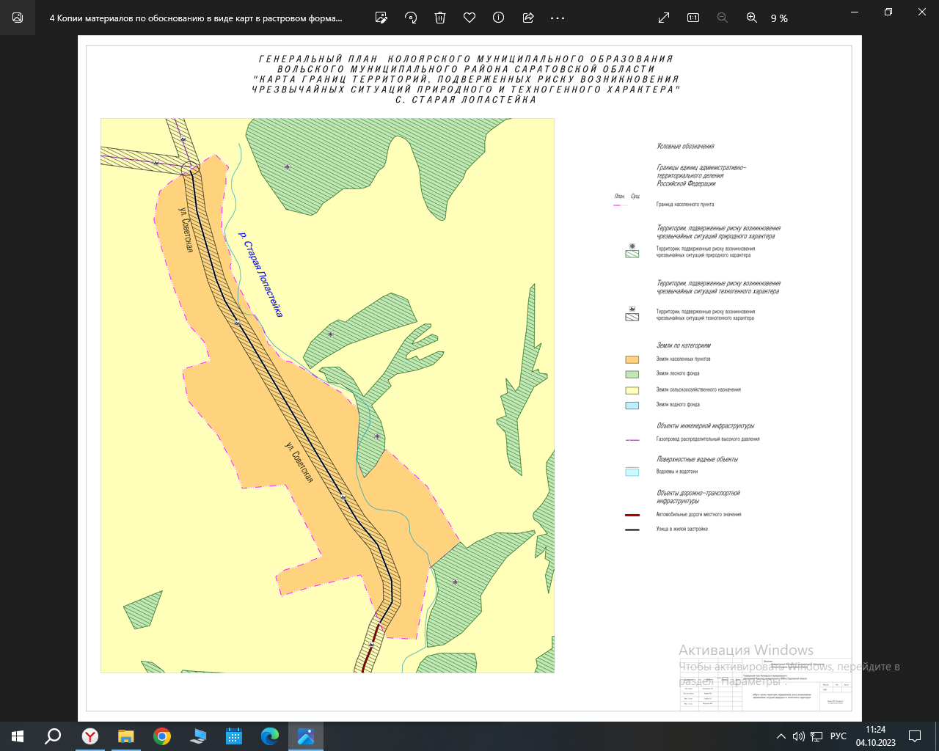

Карта границ зон с особыми условиями использования территорий

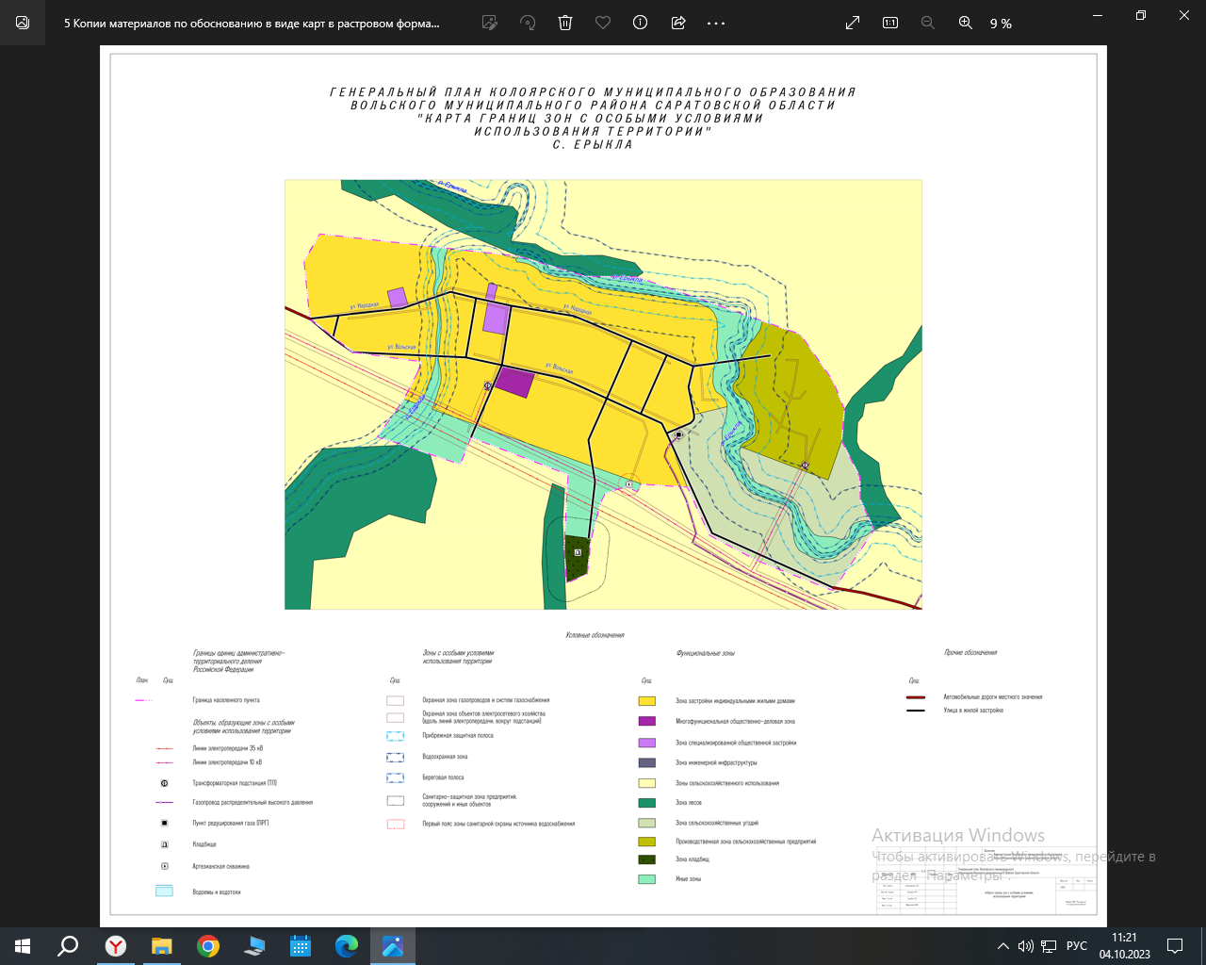
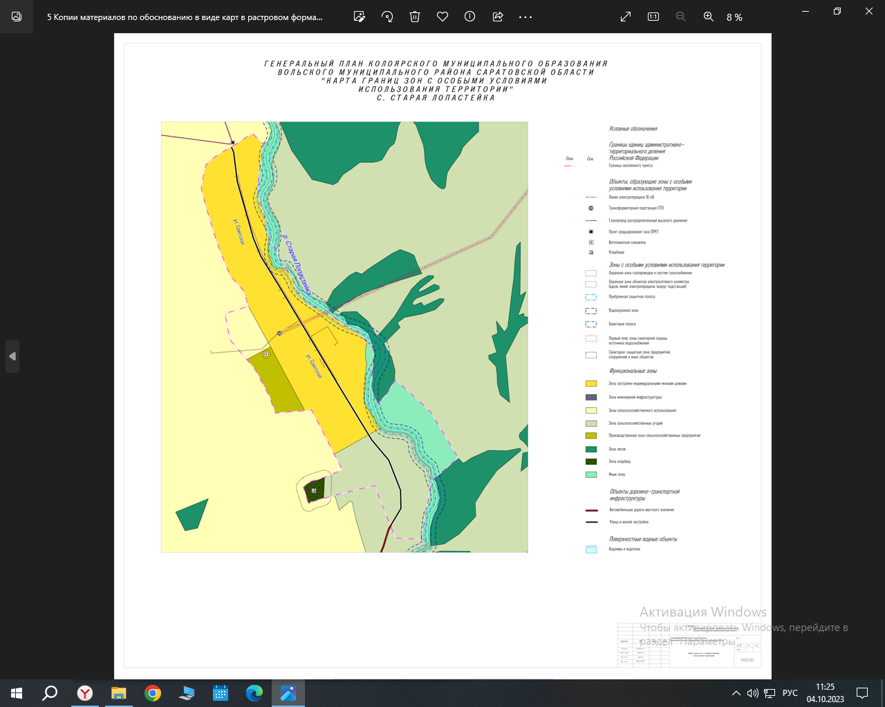
Глава Колоярского
муниципального образования С.П.Дремучев

